**5.1 搭建框架**

主要有三种搭建方式：单服务器、多服务器、Docker。

LDAP作为dcm4che的配置后端。

关系型数据库用作查询和数据管理。

DICOM文件的存放则需要设置一个独立的存储空间。

Elastic Stack是用作dcm4che系统日志和审计。

Keycloak是作为认证服务器，是针对于RESTful服务和WebUI操作的，其中会用到OpenID Connect的安全机制。

(1)单服务器

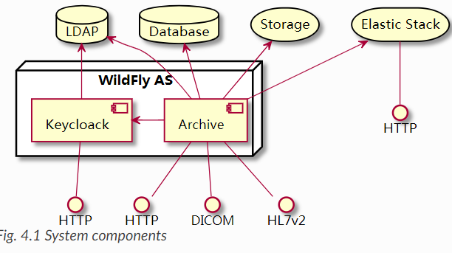

(2)多服务器

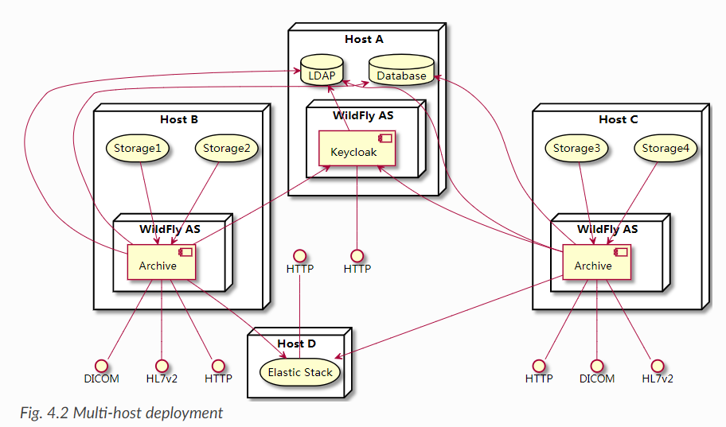

也可以选择用多台dcm4che服务器（wildfly）来处理请求，多个存储来存放影像对象，都是用的同一个数据库、LDAP、认证管理和ElasticStack。

(3)Docker方式

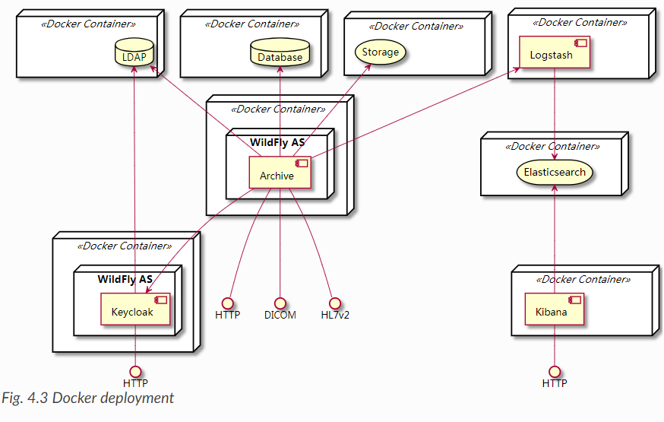

**5.2 服务功能分类**

**5.2.1 概述**

1. Transfer(Storage)：把影像存放到一个指定的地方。
2. Query/Retrieve：Query按条件是查询归档服务器中影像信息，Retrieve是把影像从归档服务器中提取过来。
3. Workflow Management：PACS设备不可或缺的工作流管理模块。
4. QIDO-RS：通过HTTP-GET方法(RESTful)查询归档服务器中的影像相关信息，对应传统DICOM的Query。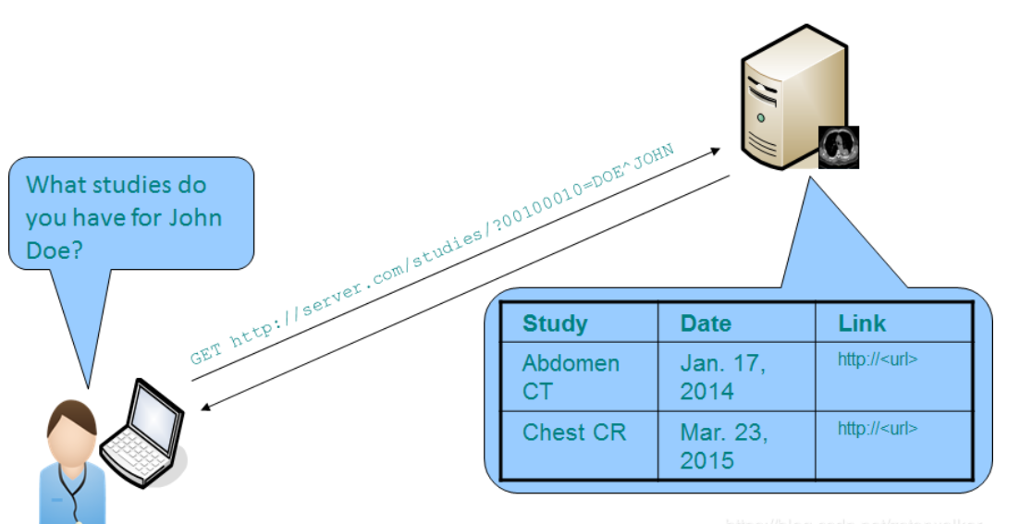
5. STOW-RS：通过HTTP-POST方法(RESTful)把影像存放到一个指定的地方，对应传统DICOM的Transfer(Storage)。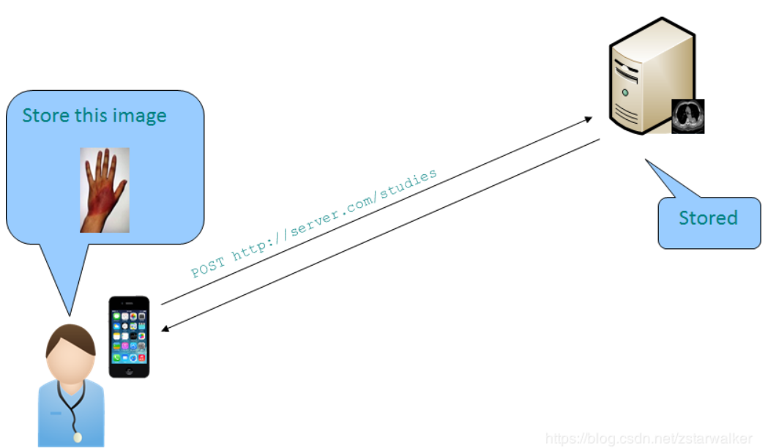
6. WADO-RS：通过HTTP-GET方法(RESTful)把影像从归档服务器中提取过来，可以针对于整个Study一次性提取。

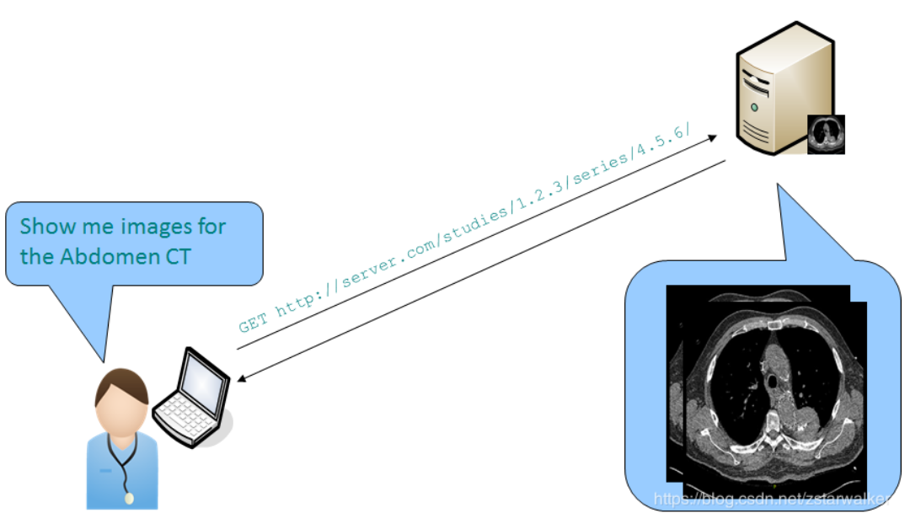

1. WADO-URL：通过HTTP-GET的方法把一个影像从归档服务器提取过来，不过一次只能访问一个DICOM对象。
2. WADO-WS：通过HTTP-SOAP协议把影像从归档服务器提取过来，一次可访问多个DICOM对象。

*个人理解：*

*可知dcm4che支持DICOMweb， DICOMweb将DICOM的应用范围从传统的医院内局域网，扩展到了互联网。（传统的DIMSE Services无法适用于互联网，而DICOMweb标准基于RESTful进行设计。）*

**5.2.2 Transfer(Storage)**

**5.2.2.1 AE功能图和流程**

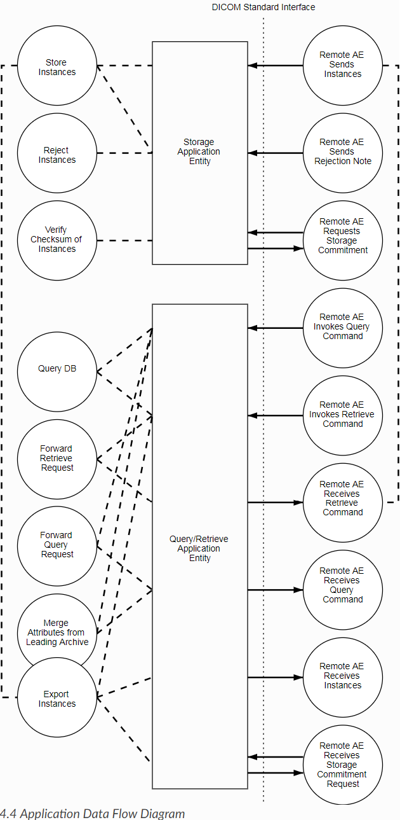

注：

1.对于实线箭头从哪里发出哪边就是请求发起者，为请求连接。

2.左边圆形部分为local activity是本地PACS服务器的动作（即Dcm4che的操作），右边圆形部分为remote activity是远程AE的动作（如影像设备，RIS，工作站等）。

3.对于虚线，remote activity和local activity如果有关系则是对应同一行。

**5.2.2.2 功能和使用概述**

1.可以接收压缩图像，非压缩图像，非图像对象还有复合对象实例，会被存放到独立的存储空间。

2.非压缩图像可以先被压缩处理再存放，默认是不进行压缩。

3.对象的属性(Attributes)会被存放到数据库，这些属性(Attributes)可能会在储存的时候被修改或在之后被修改。

4.可以进行权限管理，可以设置StorageAE在接收到Store的请求后以RESTful的方式询问外来服务器是否能够接收该对象。

5. 可以设置Storage AE只接受相应IP地址或AETitle的连接请求。

6.对于连接数没有限制，以及可以一条连接传输多个对象，或把一个Study的对象分多条连接进行传输。一条连接对于传输的对象量和数据量不作限制。

7.如果后来要存储的对象的SOPInstanceUID是已经存在的，可能会导致覆盖、忽略或额外新建存储，会基于是否来自同样的源，是否一样的series等，具体的行为可以被配置。这个功能可以用于纠正原先存放的错误的对象。

8.如果对象是来自同样的病人，Study或Series，对于在数据库已经存在的病人，Study和Series的属性(Attribute)是否会被修改，怎样修改是可以配置的。

9. Storage AE可以对于接收到的一个Study的对象设置一个Access Control ID，这个ID可以用于Query/Retrieve AEs进行筛选。

对于对象接收方，可以根据源AETitle或者接收到的Study的第一个接收到的对象中任意一个DICOM属性(Attribute)设置Access Control ID。

对于Query/Retrieve操作，对象的提供者可以被设置只提供与请求源AETitle相关联的Access Control ID的对象。

10. 可以根据一个Study或一个Series设置一个存储期限，这个会根据Study Retention Policy，如果设置了的话，过期的影像会被自动删除。也可以配置禁止未到期的影像被手动删除。

11. Storage AE可以被配置当作归档服务器的缓存来使用，其实就是会自动把Least Recent访问的影像删除，可以设置一个阈值。

12.Storage AE存储的影像对象可以被导出，是用Query/Retrieve AE的export功能。或者就是说Query/Retrieve AE通过Storage AE来实现Retrieve。

13.当接受到对象时，可以触发对远程AEs的通知，这个功能由Workflow Application Entity的Instance Available Notification(IAN) service实现。

14.关于KOS(Key Object Selection)：

(1)请求发起者需要创建一个KOS对象，这个KOS对象会引用到涉及的影像对象和一个Title，以及拒绝原因。

(2)在归档服务器端，如PACS，如果请求发起者的KOS对象的Title在归档服务器端的configured Rejection Note Code Values能找到，KOS会被存放到归档服务器端，则能进行进一步操作。

(3)归档服务器能根据KOS改变请求中相关的对象的状态，对于这些对象后置的操作可以是让它们在Query/Retrieve中被隐藏等，具体是什么操作是根据KOS的Title。

如：

* (113001, DCM, “Rejected for Quality Reasons”)
  + Hide/Show rejected instances dependend on Query/Retrieve AE
  + Show KOS Document
  + Ignore subsequent occurrence of rejected instances
* (113037, DCM, “Rejected for Patient Safety Reasons”)
  + Hide rejected instances
  + Show KOS Document
  + Reject subsequent occurrence of rejected instances
* (113038, DCM, “Incorrect Modality Worklist Entry”)
  + Hide rejected instances
  + Show KOS Document
  + Reject subsequent occurrence of rejected instances
* (113039, DCM, “Data Retention Rejected for Quality Reasons”)
  + Hide rejected instances and KOS Document
  + Subsequent occurrence of rejected instances reverts the rejection
  + Delete rejected instances and KOS Document after delay

15.通常SCU在向Storage AE发出Storage Request后会对于刚才请求存储的实例发出Storage Commitment Request，Storage AE在接收到该请求后，对于每一个对象，不仅会检查数据库是否有记录，还会检查后端存储对象，计算后端存储对象的checksum与数据库的记录进行对比，只有当checksum值相同才会被视为存储已经完成。

**5.2.3 Query/Retrieve**

**5.2.3.1 AE功能图和流程**



注：

1.对于实线箭头从哪里发出哪边就是请求发起者，为请求连接。

2.左边圆形部分为local activity是本地PACS服务器的动作（即Dcm4che的操作），右边圆形部分为remote activity是远程AE的动作（如影像设备，RIS，工作站等）。

3.对于虚线，remote activity和local activity如果有关系则是对应同一行。

**5.2.3.2 功能和使用概述**

1.这里有两个功能，Query和Retrieve是不同的，Query是可以针对Patient，Study，Series和Instance information四个级别进行对属性(Attribute)查询，不会涉及到对象的传输，而retrieve则是把对象传输到请求者或到别的AE。

2.属性(Attributes)是储存在数据库而对象(Object)是储存在独立的存储。

3.这个模块如果在数据库中没有找到对应的对象，会把请求转发给其它的DICOM Archive，这里有两个选项：

（1）转发时保留请求当中指定的发送目标的AETitle，则其它的DICOM Archive会直接把对象发送给目标。

（2）把原先请求当中指定的发送目标的AETitle改为一个Storage AE的Title，则其它的DICOM Archive会把对象发送到指定的Storage AE，然后Query/Retrieve AE会把对象从该Storage AE发送到目标的AE。

**5.2.4 Workflow Management**

**5.2.4.1 AE功能图和流程**

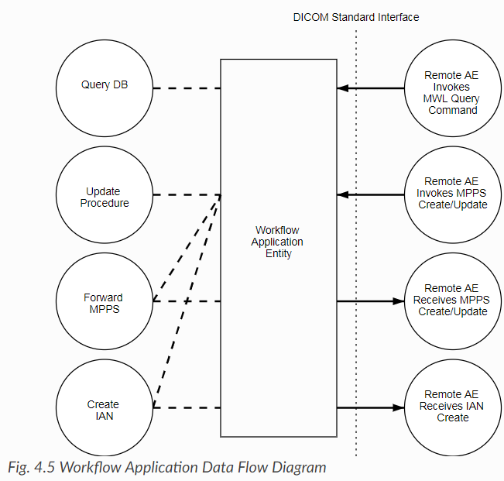

注：

1.对于实线箭头从哪里发出哪边就是请求发起者，为请求连接。

2.左边圆形部分为local activity是本地PACS服务器的动作（即Dcm4che的操作），右边圆形部分为remote activity是远程AE的动作（如影像设备，RIS，工作站等）。

3.对于虚线，remote activity和local activity如果有关系则是对应同一行。

**5.2.4.2 功能和使用概述**

在DICOM中，除了这些最基本的图像信息的交换外，还定义了一些辅助与图像的管理信息交换。这些信息的交换有助于改善医学影像部门的工作流程，提高他们的工作效率，甚至说这种流程管理能确保数据的一致性和操作的安全性，是医疗体系当中不可缺少的一个环节。

Dcm4che的该模块有以下4个功能：DICOM Modality Worklist(MWL)，DICOM Modality Performed Procedure Step(MPPS)，DICOM Storage Commitment，DICOM Instance Availability Notification(IAN)。

1. DICOM Modality Worklist(MWL)

Modality Worklist(MWL)这里PACS是作为SCP的，主要提供接口可以让其它设备查询到RIS的预约信息。MWL是将信息从信息系统传递到设备上去。

1. DICOM Modality Performed Procedure Step(MPPS)

MPPS是真正执行的一个操作过程(Performed)，跟预约(Scheduled)的操作步骤并不完全相同，并且常常是不同的，在实际情况中，则可能关系到若干实际执行的操作。对于任务管理者来说，如RIS，处于管理和监控的需要，它们需要知道当前的任务的状态，这就需要执行设备能够有效地提供任务的状态值。应用MPPS，就是在图像开始采集时，成像设备向任务管理者发送一个消息，表明某个任务开始，即对某个病人采集图像，如果操作过程中出现了意外而终止时，也要通过消息通知流程管理者。如果没有异常的完成了正常采集流程，就通知流程管理者此项任务完成。此时，有关系统可以向设备查询、请求图像了。和MWL不同，MPPS主要是将信息从设备传递到信息系统。

MPPS分为SCP与SCU两种角色，前者用到工作流管理端，通常是PACS/RIS。本文用RIS作为工作流管理者；后者用在执行的设备上。而Dcm4che能作为MPPS的SCP也能作为MPPS的SCU。

MPPS与其他的存储，查询等网络通讯服务一样也是在TCP基础上建立连接来完成消息的交互的。

1. DICOM Storage Commitment

设备发送图像给PACS的同时，也会给PACS发送一个Storage Commitment的请求，并等待PACS返回Storage Commitment确认消息。一旦PACS确认图像已经安全存储，它就会发送一个Storage Commitment确认消息给设备，此时，设备可以安全删除本地图像。

这里是作为Dcm4che是作为SCP的，Dcm4che确认安全存储的方式主要是通过比较数据库该对象的checksum和后端存储该对象计算出的checksum。

1. DICOM Instance Availability Notification(IAN)

图像的状态分为三种（Online，Offline及Nearline）。当PACS中的图像状态发生变化时，需要告诉RIS，以便用户或系统获知状态信息后，能够做出正确的判断，进而决定下一步动作。

DICOM定义IAN服务来完成一个信息通知。当图像状态发生变化时，图像存储系统可以向RIS发送DICOM IAN消息来通知RIS图像的状态。

Dcm4che在这里是作为SCU。

**5.2.5 QIDO-RS**

**5.2.5.1 AE功能图和流程**

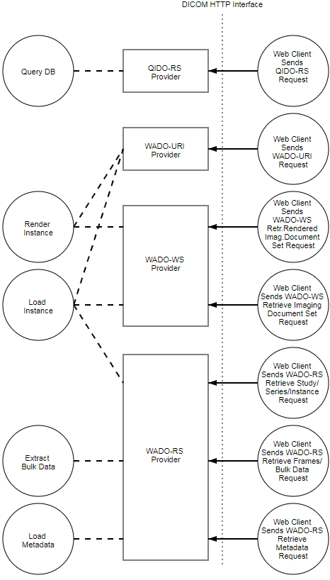

注：

1.对于实线箭头从哪里发出哪边就是请求发起者，为请求连接。

2.左边圆形部分为local activity是本地PACS服务器的动作（即Dcm4che的操作），右边圆形部分为remote activity是远程AE的动作（如影像设备，RIS，工作站等）。

3.对于虚线，remote activity和local activity如果有关系则是对应同一行。

**5.2.5.2 功能和使用概述**

**5.2.6 STOW-RS**

**5.2.6.1 AE功能图和流程**

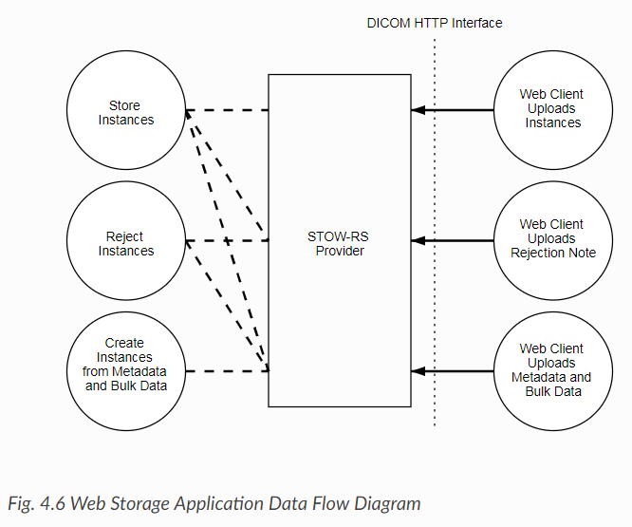

注：

1.对于实线箭头从哪里发出哪边就是请求发起者，为请求连接。

2.左边圆形部分为local activity是本地PACS服务器的动作（即Dcm4che的操作），右边圆形部分为remote activity是远程AE的动作（如影像设备，RIS，工作站等）。

3.对于虚线，remote activity和local activity如果有关系则是对应同一行。

**5.2.6.2 功能和使用概述**

**5.2.7 WADO-RS**

**5.2.7.1 AE功能图和流程**



注：

1.对于实线箭头从哪里发出哪边就是请求发起者，为请求连接。

2.左边圆形部分为local activity是本地PACS服务器的动作（即Dcm4che的操作），右边圆形部分为remote activity是远程AE的动作（如影像设备，RIS，工作站等）。

3.对于虚线，remote activity和local activity如果有关系则是对应同一行。

**5.2.7.2 功能和使用概述**

**5.2.8 WADO-URL**

**5.2.8.1 AE功能图和流程**



注：

1.对于实线箭头从哪里发出哪边就是请求发起者，为请求连接。

2.左边圆形部分为local activity是本地PACS服务器的动作（即Dcm4che的操作），右边圆形部分为remote activity是远程AE的动作（如影像设备，RIS，工作站等）。

3.对于虚线，remote activity和local activity如果有关系则是对应同一行。

**5.2.8.2 功能和使用概述**

**5.2.9 WADO-WS**

**5.2.9.1 AE功能图和流程**



注：

1.对于实线箭头从哪里发出哪边就是请求发起者，为请求连接。

2.左边圆形部分为local activity是本地PACS服务器的动作（即Dcm4che的操作），右边圆形部分为remote activity是远程AE的动作（如影像设备，RIS，工作站等）。

3.对于虚线，remote activity和local activity如果有关系则是对应同一行。

**5.2.9.2 功能和使用概述**